Procura Heurística SMA*
Trabalho Prático N.º 8

Curso | Engenharia Informática
Unidade Curricular | Inteligência Artificial
Ano / Semestre | 3.º / 1.º
Ano Letivo | 2012/2013
Docente | Celestino Gonçalves

Responsável | Jorge Antunes nº1009689
Data | 11.Dezembro.2012 | Refª
DIRC.009.02

Considere o seguinte mapa de cidades da Roménia, com as respetivas ligações e distâncias quilométricas:

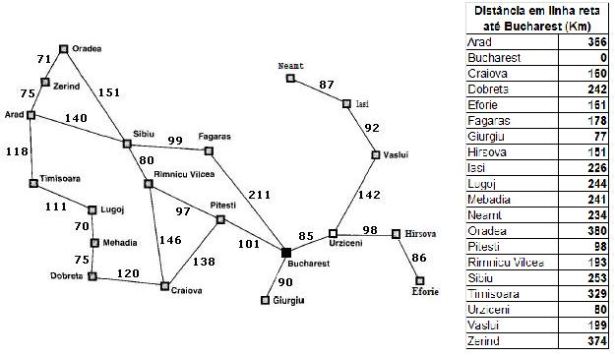

Pretende-se que obtenha a solução para o problema de procura de um caminho entre as cidades de Arad e Bucharest por aplicação da estratégia de procura heurística SMA*(Simplified Memory-Bounded A*), admitindo que só está disponível memória para armazenar 4 nós.

8.1. Apresente todos os passos do algoritmo, numerando os nós à medida que vão sendo analisados.

R:

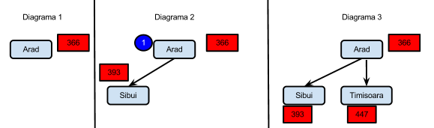

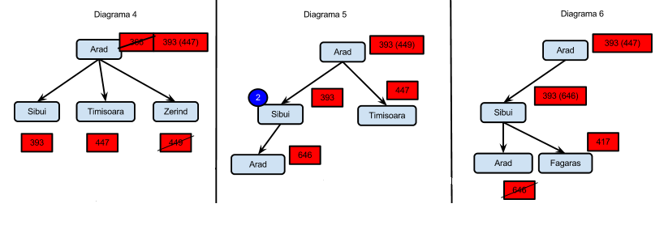

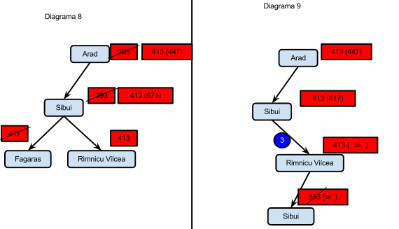
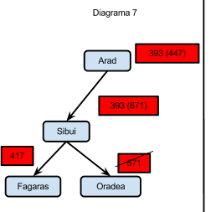

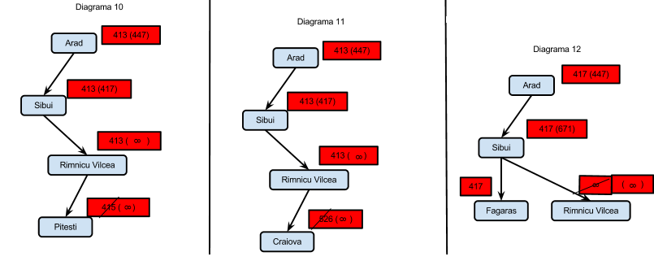

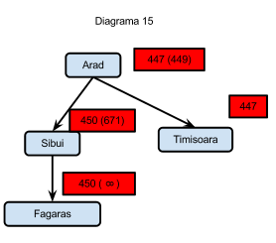
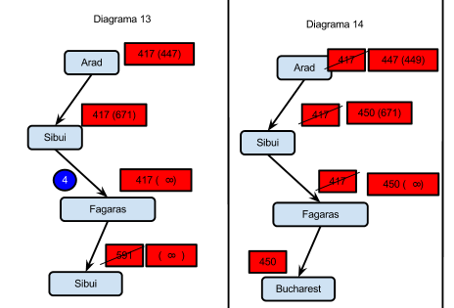

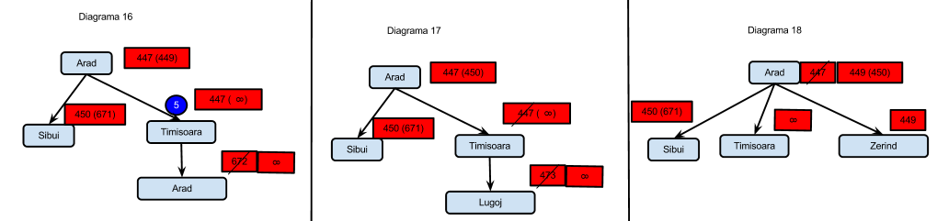

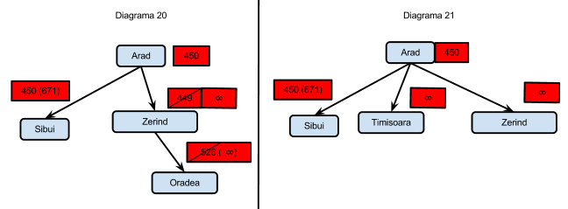
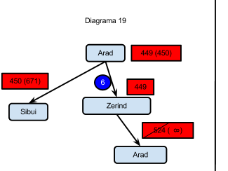

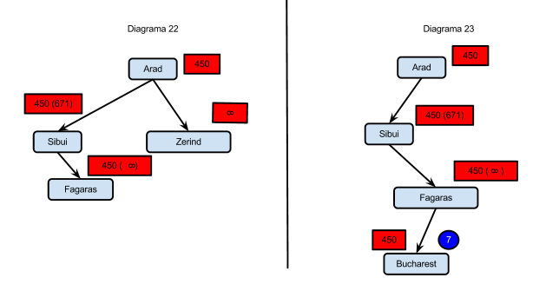

8.2. Apresente a solução e o custo finais.

R: Arad -> Sibui -> Fagaras -> Bucharest
Com um custo de 450.

8.3. Indique o conteúdo da estrutura de dados que armazena na árvore de procura em cada iteração desta estratégia.

R:

Iterações | Limite | Conteúdo
0 | 366 | Arad(366)
1 | 366 | Arad(366), Sibui (393)
- | 366 | Arad(366) Sibui (393), Timisoara (447)
- | 366 | Arad(393), Sibui (393), Timisoara (447), Zerind(449)
2 | 393 | ---
- | 393 | Arad(393(449)), Sibui (393), Timisoara (447), Arad (646)
- | 393 | Arad(393(447)), Sibui (393), Arad (646), Oradea (671)
- | 393 | Arad(393(447)), Sibui (393(671)), Arad (646), Fagaras(417)
- | 393 | Arad(393(447)), Sibui (393(671)), Arad (646), Rimnicu (413)
3 | 413 | ---
- | 413 | Arad(413 (447)), Sibui (393(417)), Rimnicu (413), Craiova (526 ->∞)
- | 413 | Arad(413 (447)), Sibui (393(417)), Rimnicu (413->∞), Petisti (415 ->∞)
- | 413 | Arad(413 (447)), Sibui (393(671)), Rimnicu (∞->∞), Fagaras (417)
4 | 417 | ---
- | 417 | Arad(417 (447)), Sibui (393(671)), Fagaras (417), Sibui (533->∞)
5 | 447 | -
- | 417 | Arad(447(449)), Sibui (450(646)), Fagaras (450->∞), Bucharest (450)
- | 447 | Arad(447(449)),Timisoara(447), Sibui (450(671)), Fagaras (417->∞)
- | 447 | Arad(447(449)),Timisoara(447), Sibui (450(671)), Arad(∞)
- | 447 | Arad(447(449)),Timisoara(447->∞), Sibui (450(671)), Lugoj(∞)
6 | 449 | -
- | 449 | Arad(449(450)),Timisoara(∞), Sibui (450(671)), Zerind(449)
- | 449 | Arad(449(450)), Sibui (450(671)), Zerind(449) ,Arad(∞)
- | 449 | Arad(449(450)), Sibui (450(671)), Zerind(449) ,Oradea(∞)
- | 449 | Arad(449(450)),Timisoara(∞), Sibui (450(671)), Zerind(∞)
- | 449 | Arad(449(450)), Sibui (450(671)), Zerind(∞), Fagaras(450->∞)
7 | 450 | -
- | 450 | Arad(450), Sibui (450(671)), Fagaras(450->∞), Bucharest(450)

8.4. Compare esta estratégia com a procura heurística A*, tomando como referência o presente exercício. Justifique.

R: A grande vantagem da Procura heurística SMA* em relação á procura heurística A* é a memoria pois na Procura heurística SMA* podemos controlar quantas células de memória podemos utilizar enquanto que na Procura heurística A* não, por outro lado na Procura heurística SMA* podemos correr o risco que as células de memória que disponibilizamos a sua realização não sejam as suficientes para esta chegar ao seu destino.
Em relação ao iterações a Procura heurística SMA* foi melhor, visto que nesta estratégia só precisamos de 5 iterações enquanto que na Procura heurística A* necessitávamos de 6, mas em relação a custos a Procura heurística SMA* não é a melhor, visto que esta estratégia temos um custo de 450 enquanto que na Procura heurística A* tínhamos um custo de 418.

8.5. Considerando que só está disponível memória para armazenar 3 nós, apresente uma nova solução do problema.

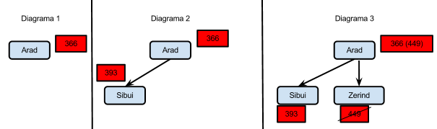
1

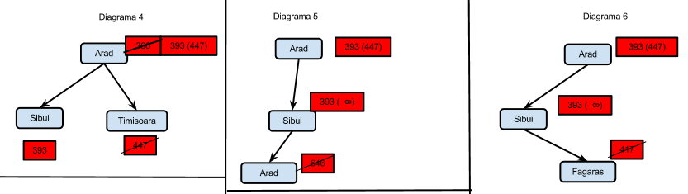
2

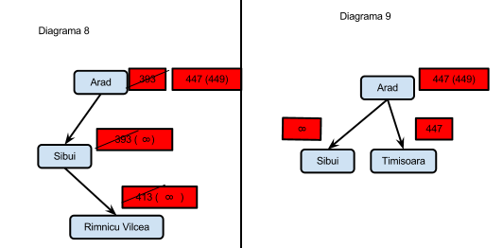
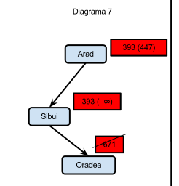

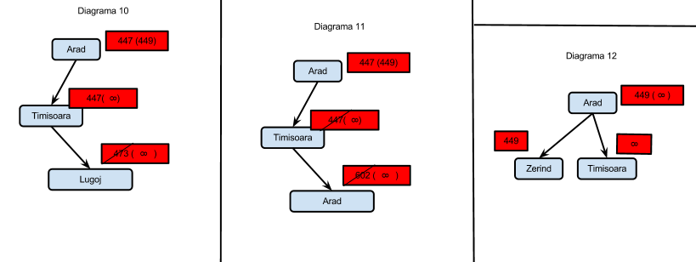
3

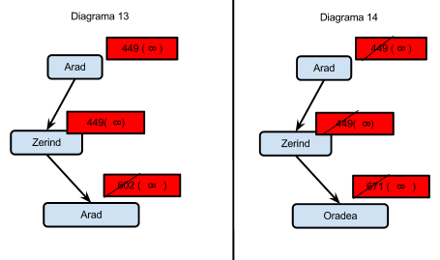
4

R: Só com 3 células de memória é impossível de chegar ao destino visto que o custo deu infinto.

